R
Pilad

ПРИЦЕЛЫ ОПТИЧЕСКИЕ
P10х42F, P10х42LF, P12х50F, P12х50LF, P10х42LF(30mm), P12х50LF(30mm)
Руководство по эксплуатации
МВЖИ.201331.045 РЭ

- Назначение
Прицелы оптические Р10х42F, P10х42LF, Р10х42LF(30mm), Р12х50F, P12х50LF, P12х50LF(30mm) (далее прицелы) предназначены для прицельной наводки при стрельбе из охотничьего огнестрельного оружия, имеющего соответствующее место для крепления.
ВНИМАНИЕ! ПРИЦЕЛ НЕ ПРЕДНАЗНАЧЕН ДЛЯ УСТАНОВКИ НА ПНЕВМАТИЧЕСКОЕ ОРУЖИЕ, КРОМЕ РСР, СО2.
На оружие, в зависимости от его типа, прицелы монтируются при помощи специального кронштейна (в комплект не входит).
Оптические прицелы позволяют осуществлять более точное прицеливание ввиду отсутствия свойственного механическим прицелам параллакса (смещения прицельной марки относительно точки прицеливания в зависимости от положения глаза стрелка), а увеличенное изображение дает большую детализацию, и, следовательно, возможность ведения прицельной стрельбы на дальних расстояниях с точной установкой точки прицеливания.
Прицелы выпускаются в пыле-брызгозащищенном исполнении и могут применяться в диапазоне температур от минус 40° С до + 50° С.
Расшифровка обозначения прицела:
«10» - увеличение, крат;
«42» - диаметр входного зрачка, мм;
«F» - наличие устройства перефокусировки объектива по дальности;
«L» - модификации прицелов с подсветкой сетки для работы при рассветно-сумеречном освещении.
Внешний вид прицелов приведен в приложении А.

Примечание − При низких температурах подсветка сетки может работать нестабильно в соответствии с техническими параметрами элемента питания.

- Технические данные
Основные параметры и размеры должны соответствовать таблице 1.
Таблица 1
Параметр | Значение параметра для прицела марки
Параметр | Р10х42F | Р10х42LF  (Р10х42LF(30mm)) | Р12х50F | Р12х50LF  (Р12х50LF(30mm))
Увеличение, крат | 10±10% |  | 12±10%
Угловое поле в пространстве предметов, не менее | 2°24' |  | 2°
Диаметр выходного зрачка, мм | 4,2 |  | 4,16
Величина подвижки прицельной марки от среднего положения, т.д., не менее | 11,4 |  | 9,6
Удаление выходного зрачка от последней линзы окуляра, мм, не более | 75
Посадочный диаметр, мм | 25,4 | 25,4 (30) | 25,4 | 25,4 (30)
Габаритные размеры, мм, не более:  - диаметр объектива  - диаметр окуляра  - длина в рабочем положении | 49  44  330 | 49  44  320 | 58  44  355 | 58  44  357
Масса прицела, г, не более | 510 | 540 (560) | 590 | 630 (650)
Примечание − Возможны изменения, связанные с усовершенствованием конструкции изделия, не влияющие на основные технические характеристики.
В прицеле с подсветкой сетки применен источник питания – CR2032.

Внимание!
согласно техническим условиям прицел испытан на ударные нагрузки с ускорением 800 g ДЛИТЕЛЬНОСТЬЮ 0,5…1 мс.
- Комплектность
В комплект поставки входят:
- прицел 1 шт.
- крышка объектива 1 шт.
- крышка окуляра 1 шт.
- руководство по эксплуатации прицела 1 экз.
- упаковка 1 комплект.
- элемент питания – CR2032 для прицелов Р10х42LF, Р12х50LF,
Р10х42LF(30mm), Р12х50LF(30mm) 1шт.
4 Устройство и принцип работы
Прицел представляет собой оптическую зрительную трубу постоянного увеличения с механизмами ввода углов прицеливания и боковых поправок и механизмом фокусировки по дальности. Устройство прицела приведено на рисунках 1, 2.
Оптическая схема прицела состоит из объектива 1, коллективной линзы 12, линзовой оборачивающей системы 6 и окуляра 2.
Объектив формирует перевернутое изображение вблизи своей фокальной плоскости, прямое изображение которой оборачивающая система переносит в фокальную плоскость окуляра.
Прицельная сетка 5 располагается для прицелов Р10х42F, Р12х50F перед оборачивающей системой, для прицелов Р10х42LF, Р10х42LF(30mm), Р12х50LF, Р12х50LF(30mm) после оборачивающей системы.
Перемещением вдоль оси коллективной линзы 12, обеспечивается фокусировка прицела по дальности в зависимости от удаленности цели. Рукоятка фокусировки 11 имеет шкалу дальности, проградуированную в метрах (м).
Настройка резкости изображения по глазу стрелка обеспечивается вращением окуляра в пределах от минус 5 до +5 диоптрии.
Введение углов прицеливания (в вертикальном направлении) и углов боковых поправок (в горизонтальном направлении) производится рукоятками 9 и 10, обеспечивая перемещение прицельной сетки относительно изображения цели.
Установка величин углов прицеливания и боковых поправок производится по соответствующим шкалам 7 и 8, зафиксированным через рукоятки винтами 4. На шкалах углов прицеливания 7 и боковых поправок 8 нанесены равномерные деления. Цена деления шкал равна 1/12 тысячной дистанции (т.д.) для прицелов Р10х42F, P10x42LF, Р10х42LF(30mm) что соответствует величине смещения 8,5 мм на каждые 100 м дистанции, и 1/15 т.д. для прицелов Р12х50F, P12x50LF, Р12х50LF(30mm) что соответствует величине смещения 7 мм на каждые 100 м дистанции.
Прицельная сетка имеет различные варианты исполнения. Виды и описание устанавливаемых сеток приведены в приложении Б.
Примечание − 1 т.д. = 3,6 угл. мин. − единица измерения углового изображения объектов. В линейной мере величине 1 т.д. соответствует на местности расстояние между объектами (по фронту) приблизительно 10 см на каждые 100 м дистанции.
Углы прицеливания, соответствующие различным дистанциям до цели и зависящие от баллистики оружия, определяет стрелок в процессе пристрелки и эксплуатации. Для этого рекомендуется составить таблицу углов прицеливания (см. приложение В).
Подсветка прицельной марки осуществляется вращением рукоятки 13 из положения «OFF» по часовой стрелке от положения «min» до положения «max». При этом выбирается оптимальная яркость свечения прицельной марки на фоне окружающей обстановки.
Необходимо помнить, что чрезмерная яркость подсветки сетки приводит к появлению бликов, снижению контрастности и качества изображения, при этом сокращается время работы элемента питания.
Примечание − Перед включением подсветки прицельной марки убедитесь, что элемент питания правильно вставлены в батарейный отсек.

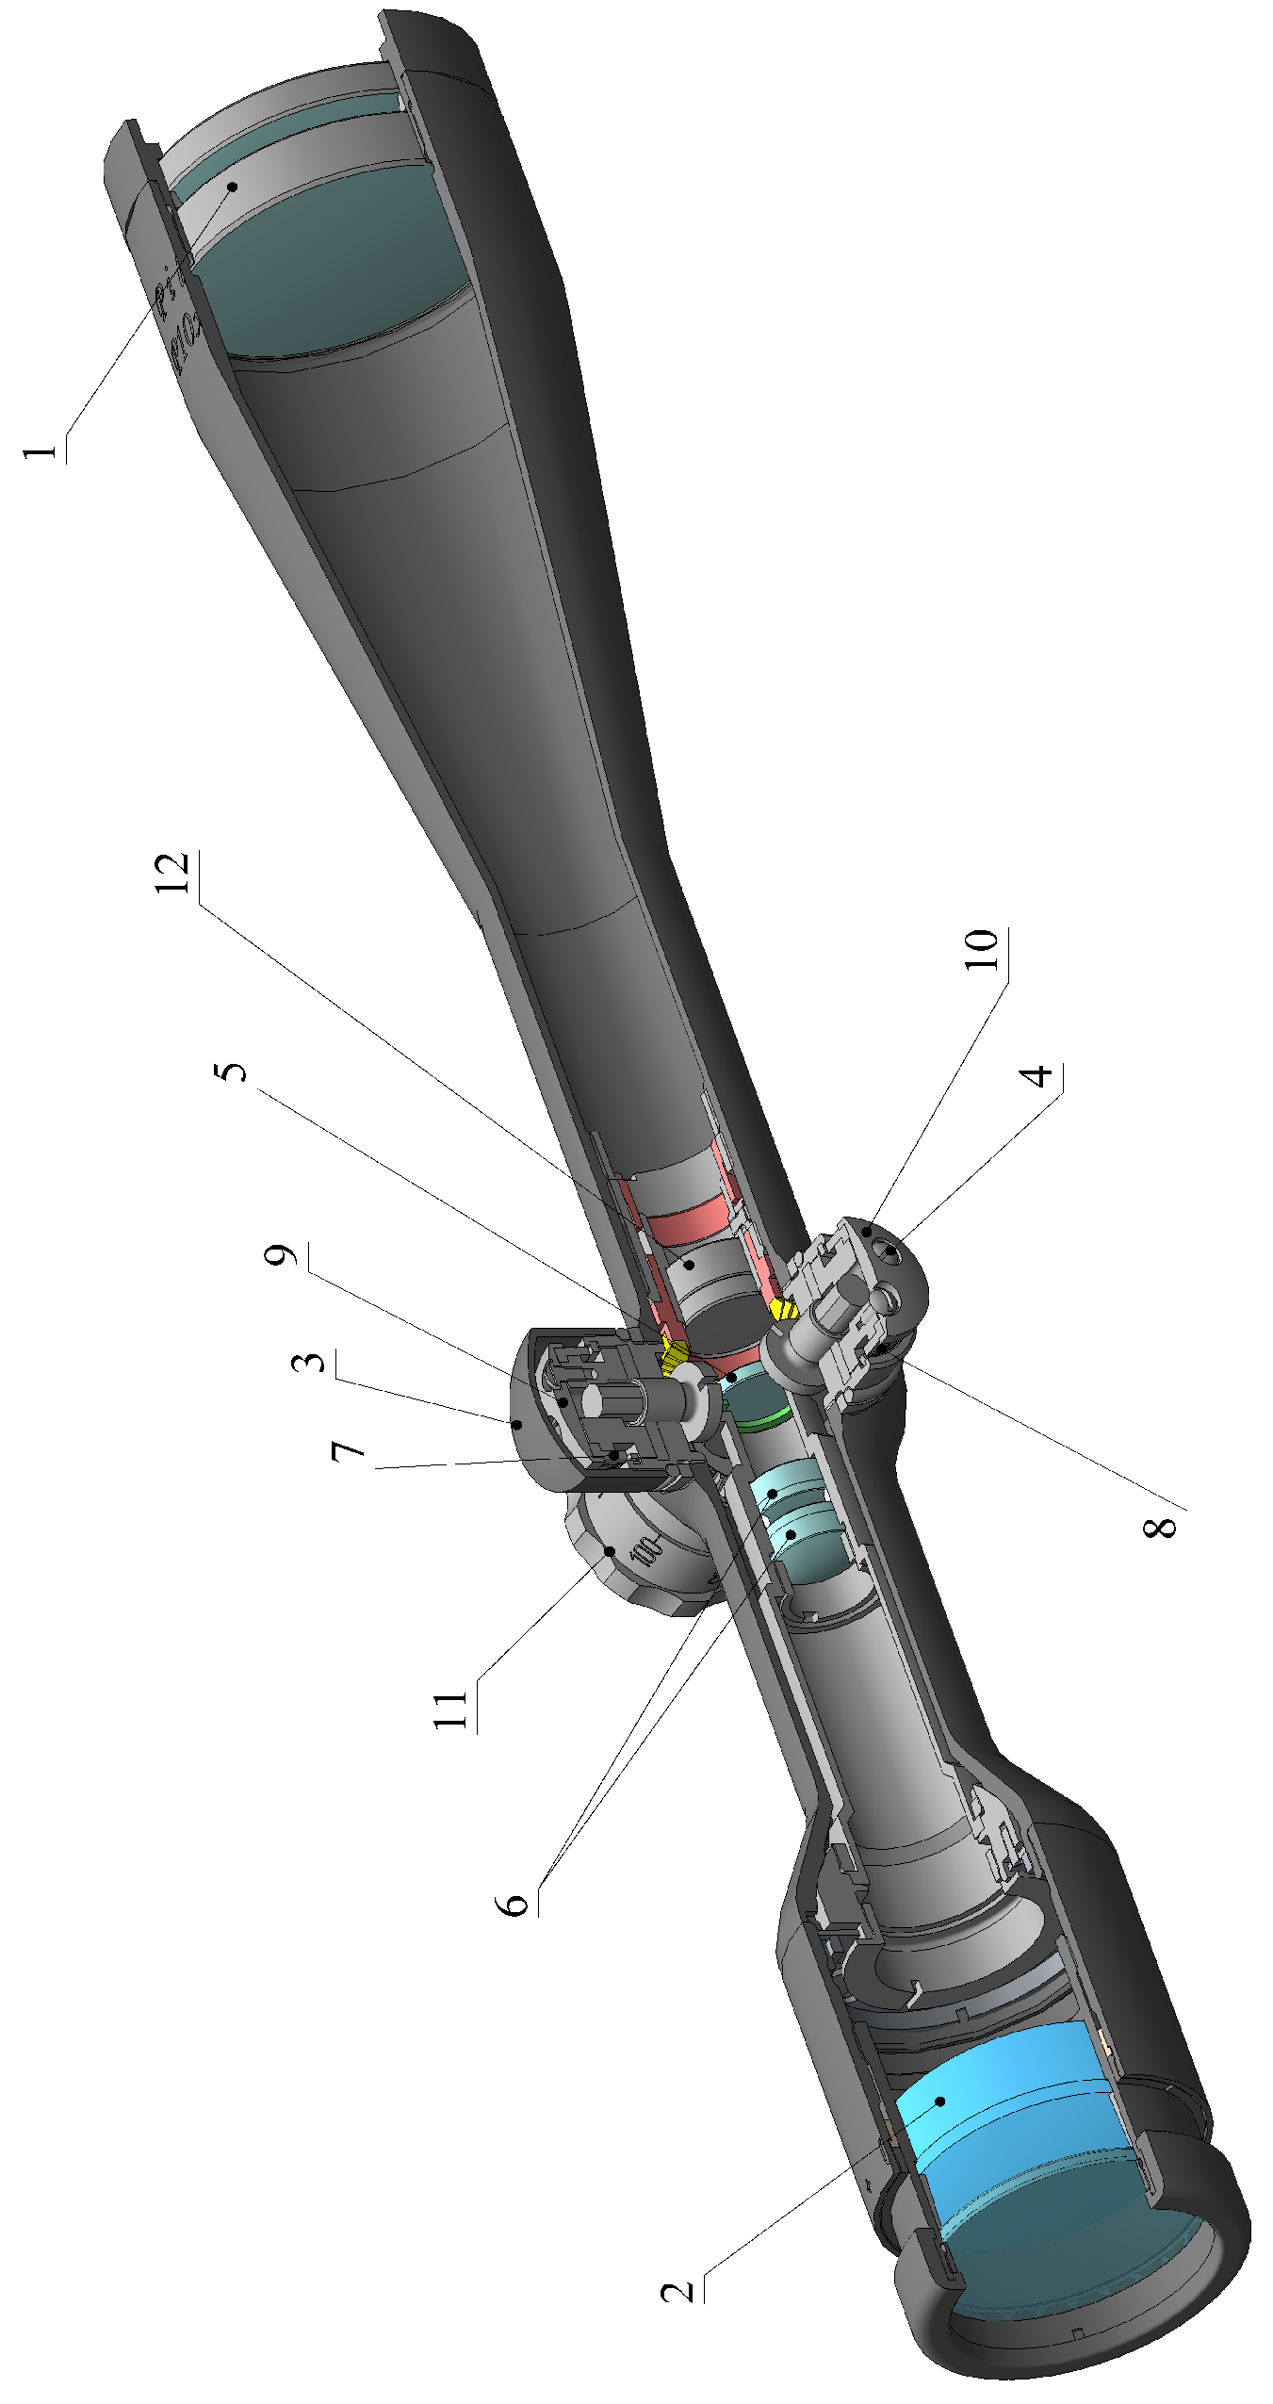
1 Объектив7 Шкала углов прицеливания
2 Окуляр8 Шкала углов боковых поправок
3 Колпачок9 Рукоятка установки углов прицеливания
4 Винт10 Рукоятка установки боковых поправок
5 Сетка11 Рукоятка фокусировки
6 Линзовая оборачивающая система 12 Коллективная линза
Рисунок 1 − Устройство прицела модификации «F»

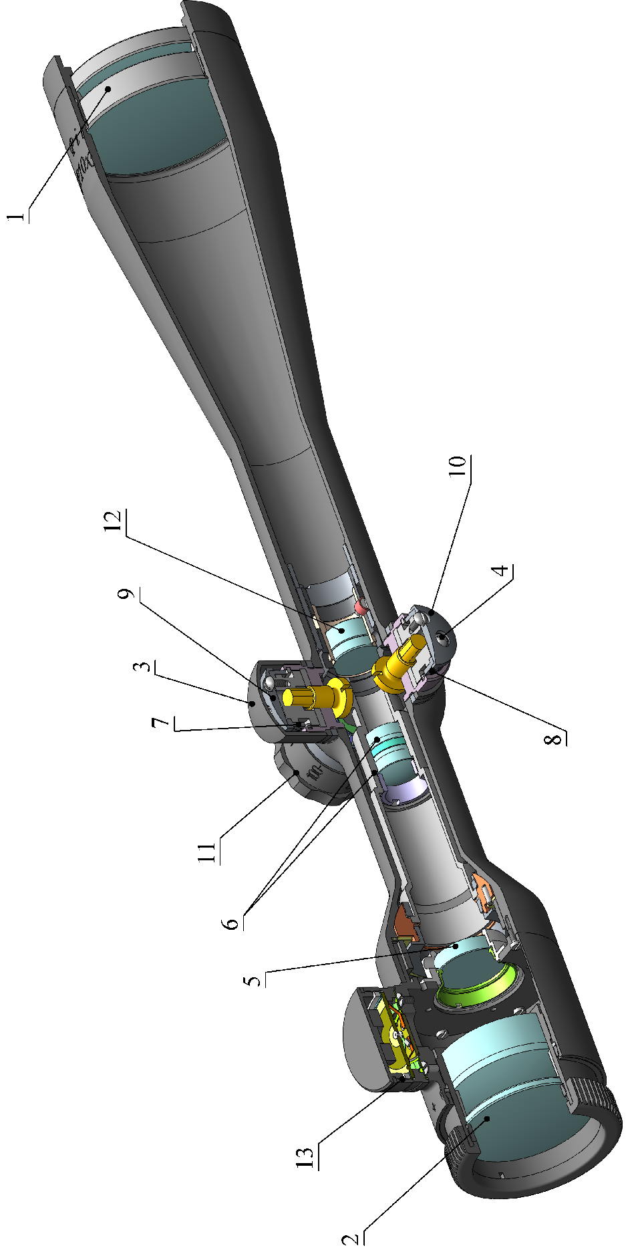
1 Объектив8 Шкала углов боковых поправок
2 Окуляр9 Рукоятка установки углов прицеливания
3 Колпачок10 Рукоятка установки боковых поправок
4 Винт11 Рукоятка фокусировки
5 Сетка12 Коллективная линза
6 Линзовая оборачивающая система 13 Рукоятка подсветки прицельной марки
7 Шкала углов прицеливания
Рисунок 2 − Устройство прицела модификации «LF»

- Порядок работы
5.1 Установка прицела на оружие
Крепление прицела на оружие осуществляется в специальном кронштейне в соответствии с описанием на кронштейн. Кронштейн должен обеспечивать предварительное выставление оптической оси прицела относительно механического прицельного устройства оружия.
Установка, регулировка и подгонка кронштейна с прицелом − достаточно ответственная операция, которая производится индивидуально для каждого оружия и от которой в дальнейшем зависит эффективность стрельбы. Поэтому рекомендуется проводить установку в специализированных оружейных мастерских.
Точность стрельбы с оптическим прицелом зависит от качества выверки прицела, т. е. от правильного положения его оптической оси относительно канала ствола оружия, а также от качества крепления прицела в кронштейне и его устойчивости при стрельбе.
ВНИМАНИЕ!
ПЕРЕД УСТАНОВКОЙ ПРИЦЕЛА НА КРОНШТЕЙН УБЕДИТЬСЯ, ЧТО Прицельная марка НАХОДИТСЯ в середине диапазона поправок.
Для поправок, боковых и углов прицеливания, вращайте рукоятку по часовой стрелке до упора. Затем против часовой стрелки до упора, считайте при этом количество оборотов (три оборота).
Разделите количество оборотов на два, так Вы точно определите среднее положение (полтора оборота).
Повторить указанную операцию на другом механизме выверки.
5.2 Выверка прицела при пристрелке оружия
Пристрелку рекомендуется проводить с использованием специального станка, обеспечивающего устойчивость оружия и стабильность стрельбы при определении положения средней точки попадания (СТП).
В процессе пристрелки добиваются совпадения СТП с точкой прицеливания, при необходимости вводя поправки вращением рукояток 9 и 10, предварительно сняв колпачки 3. При этом, прицельная марка, независимо от установленных углов прицеливания и боковых поправок, всегда находится в центре поля зрения.
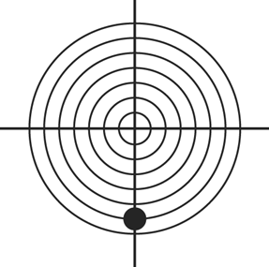 |  | 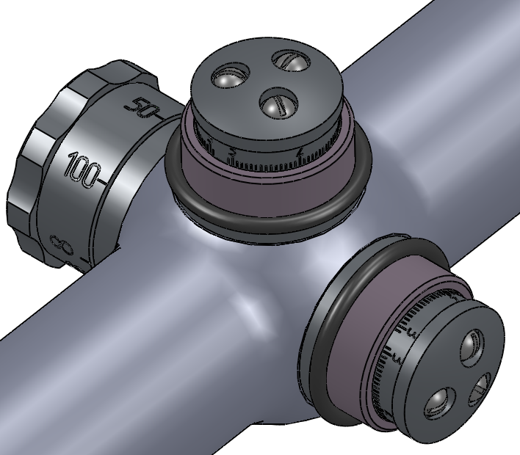
Точка попадания ниже точки прицеливания:
Требуется вертикальная поправка, поверните рукоятку против часовой стрелки

Точка попадания выше точки прицеливания:
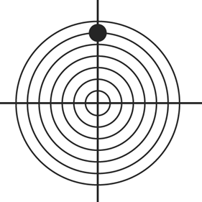
Поверните рукоятку корректировки по высоте в противоположном направлении.
Точка попадания левее точки прицеливания:
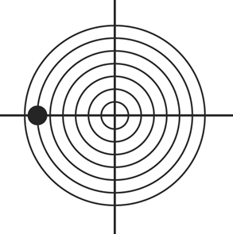
Требуется поправка по горизонтали, поверните рукоятку боковых поправок по направлению, указанному на рисунке стрелкой.
Точка попадания правее точки прицеливания:
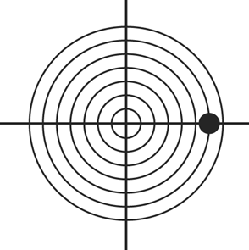

Поверните рукоятку боковой коррекции в противоположном направлении
После осуществления пристрелки, не меняя введенных поправок и положения перекрестия, следует шкалы углов прицеливания и боковых поправок установить на "0". Для этого необходимо осторожно ослабить винты 4, крепящие шкалы, и, не трогая рукояток 9 и 10, развернуть шкалы так, чтобы деления "0" совпали с неподвижными индексами, и вновь закрепить винты.
После пристрелки и установки шкал навинтить колпачки 3. Оружие с прицелом готово к эксплуатации.
При прицеливании стрелок должен совместить зрачок глаза с выходным зрачком прицела. При правильном совмещении видно все поле зрения, и по его краям отсутствуют лунообразные тени.
ВНИМАНИЕ!
1 Диапазон вращения рукояток прицела в одном из направлений по каждой шкале превышает полный оборот, т. е. на прицеле возможна установка ложного нуля и показания шкал не будут соответствовать результатам пристрелки. Во избежание этого не следует вращать без необходимости рукоятки прицела.
2 Необходимо помнить, что установка рукояток в положение превышающее рабочий ход, может привести к сбиваемости прицельной марки относительно выверенного положения.
  - Меры безопасности
ОСТОРОЖНО!
Для исключения ослепления при наблюдении не следует направлять прицел на солнце.
При использовании установленного на оружие прицела для предотвращения травмирования глаза, соблюдайте заданное расстояние между прицелом и глазом (75 мм).
5.4 Стрельба по неподвижным целям
При стрельбе по неподвижным целям шкалу углов прицеливания установить на деление, соответствующее дистанции до цели, а шкалу боковых поправок − на "0".
5.5 Стрельба по движущимся целям
При стрельбе по движущимся целям необходимо учитывать движение цели и выносить точку прицеливания вперед по направлению движения цели.
Величину выноса точки прицеливания рассчитывают в фигурах цели, при этом должны быть учтены скорость движения цели и дистанция до нее. Чем больше скорость движения цели и дистанция до нее, тем больше должна быть вынесена точка прицеливания. Так же необходимо обращать внимание на взаимное положение цели и боковых выравнивающих штрихов сетки.
- Правила ухода и хранения
Необходимо предохранять прицел от ударов и падения.
После работы с прицелом в сырую погоду тщательно протереть его и просушить при температуре, не превышающей +50° С. Протирать оптику следует чистой мягкой тканью, лучше фланелевой.
Для предохранения оптических деталей прицела от повреждений и загрязнения необходимо хранить прицел с надетыми на объектив и окуляр крышками.
Нельзя разбирать прицел, производить его ремонт собственными средствами.
Помещение, в котором хранится прицел, должно быть сухим, температура воздуха не ниже +5° С без резких колебаний, влажность воздуха не более 80 %.
Если прицел не используется длительное время, рекомендуется элементы питания хранить отдельно.
- Свидетельство о приемке
Прицел оптический ______________ МВЖИ.201331._____ * зав. № ________________ изготовлен в соответствии с требованиями технических условий ТУ3-МВЖИ.201331.001-93, проверен ОТК и признан годным для эксплуатации.
Сертификат соответствия № РОСС RU.АЯ64.Н03687.
Срок действия с 25.06.2012 г. по 24.06.2015 г.
Выдан органом по сертификации РОСС RU.0001.10АЯ64.

R
Pilad

Начальник ОТК

МП _______________________  личная подпись  ____________________  год, месяц, число |  | _________________________________  расшифровка подписи  М.П

Адрес для предъявления претензий к качеству:
160009, Россия, г. Вологда, ул. Мальцева, 54, ОАО «ВОМЗ»
e-mail: vologda@vomz.ru

* Заполняется при приемке.

8 Информация о продаже
Продан магазином ____________________________________________________________
номер магазина и его адрес
Дата продажи __________________________________
Штамп магазина ________________________________
подпись
9 Гарантии изготовителя
Предприятие-изготовитель гарантирует соответствие оптического прицела требованиям технических условий ТУ3-МВЖИ.201331.001-93 при соблюдении условий эксплуатации и хранения, изложенных в данном руководстве.
Гарантийный срок хранения – 5 лет со дня изготовления прицела. По истечении установленного срока хранения продажа прицелов торгующими организациями допускается только при наличии разрешения предприятия-изготовителя.
Гарантийный срок эксплуатации – 24 месяца со дня продажи его через торговую сеть в пределах срока хранения. При отсутствии даты продажи и штампа торгующей организации в гарантийном талоне гарантийный срок эксплуатации исчисляется с даты изготовления прицела предприятием-изготовителем.
На элемент питания гарантия не распространяется.
По истечении установленных сроков хранения продажа прицелов торгующими организациями допускается только при наличии разрешения предприятия-изготовителя.
В случае неисправной работы прицела в период гарантийного срока эксплуатации владелец имеет право на его бесплатный ремонт. Гарантийный ремонт осуществляет предприятие-изготовитель. Расходы, связанные с пересылкой прицела на гарантийный ремонт, оплачивает владельцу предприятие-изготовитель.
На предприятие-изготовитель прицел для ремонта следует направлять уложенным в тару, предохраняющую прицел от повреждений при транспортировании. В посылку необходимо вложить руководство по эксплуатации, краткое описание неисправности и четкий обратный адрес.
Прицел, возвращенный на предприятие-изготовитель, проходит экспертизу на предмет соблюдения потребителем условий эксплуатации и хранения и наличия неисправности.
Ремонт после окончания гарантийного срока выполняет предприятие-изготовитель за счет средств потребителя при наличии письменной гарантии оплаты.
Возврат и обмен прицела производится в порядке и на условиях, предусмотренных действующим законодательством РФ.
Претензии к качеству не принимаются и гарантийный ремонт не производится, если неисправность прицела возникла в результате небрежного обращения или несоблюдения условий эксплуатации.
ВНИМАНИЕ: ПРЕДПРИЯТИЕ-ИЗГОТОВИТЕЛЬ ОСТАВЛЯЕТ ЗА СОБОЙ ПРАВО АННУЛИРОВАТЬ ДЕЙСТВИЕ ГАРАНТИЙНЫХ ОБЯЗАТЕЛЬСТВ В СЛЕДУЮЩИХ СЛУЧАЯХ:
- ИМЕЮТСЯ СЛЕДЫ МЕХАНИЧЕСКОГО ИЛИ ХИМИЧЕСКОГО ВОЗДЕЙСТВИЯ НА ПРИЦЕЛЕ, СЛЕДЫ УДАРА;
- ПОПАДАНИЕ ВНУТРЬ ПРИБОРА ПОСТОРОННИХ ПРЕДМЕТОВ, ВЕЩЕСТВ, ЖИДКОСТЕЙ;
- НЕКВАЛИФИЦИРОВАННАЯ УСТАНОВКА НА ОРУЖИЕ;
- ИЗМЕНЕНИЕ КОНСТРУКЦИИ ПРИЦЕЛА;
- САМОСТОЯТЕЛЬНАЯ РАЗБОРКА ПРИЦЕЛА.
Корешок талона на гарантийный ремонт прицела оптического ___________________  Изъят «____» _________ 20 ____ г. Исполнитель __________________  подпись, фамилия | Линия отреза | ТАЛОН  на гарантийный ремонт  Прицел оптический __________________________________________  заводской №_________________________________________________  Дата изготовления ____________________________________________  Продан магазином ____________________________________________  номер магазина и его адрес  Дата продажи_____________________________  Штамп магазина __________________________  подпись  Владелец и его адрес___________________________________________  _____________________________________________________________  Выполнены работы по устранению неисправностей:  _____________________________________________________________  _____________________________________________________________  _____________________ Исполнитель ___________________________  дата подпись  _____________________ Владелец ______________________________  дата подпись  УТВЕРЖДАЮ:  Руководитель_________________________________________________  наименование подразделения,  _____________________________________________________________  выполнившего ремонт  «____» ___________ 20 ____ г.  М.П. _____________________  подпись

Приложение А
(обязательное)
Прицел P10х42F
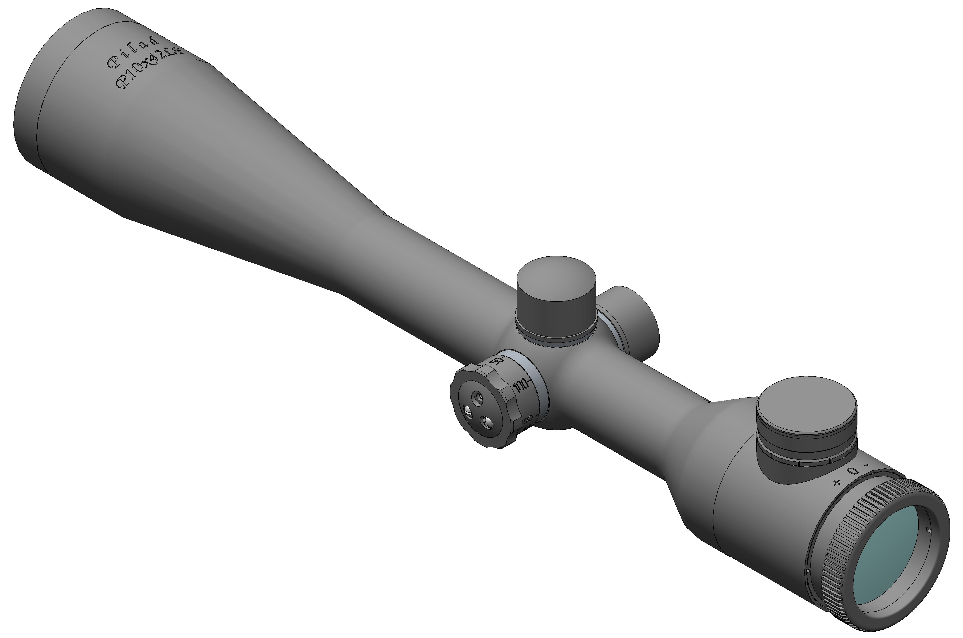
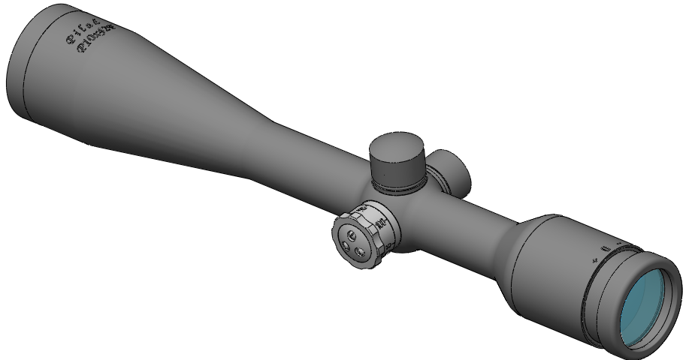
Рисунок А.1
Прицелы P10х42LF, Р10х42LF(30mm)
Рисунок А.2

Прицел P12х50F

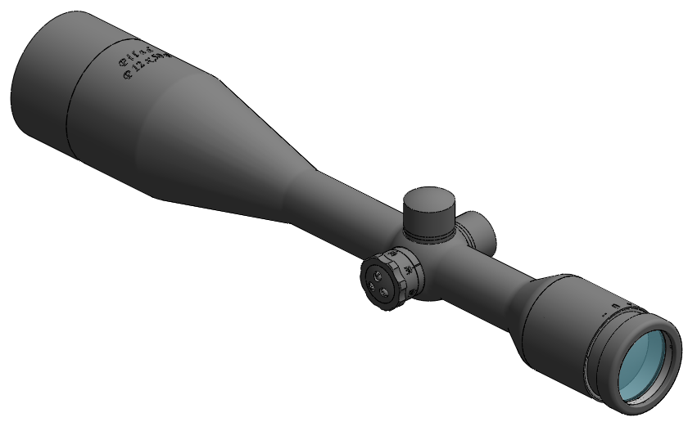

Рисунок А.3

Прицелы P12х50LF, Р12х50LF(30mm)
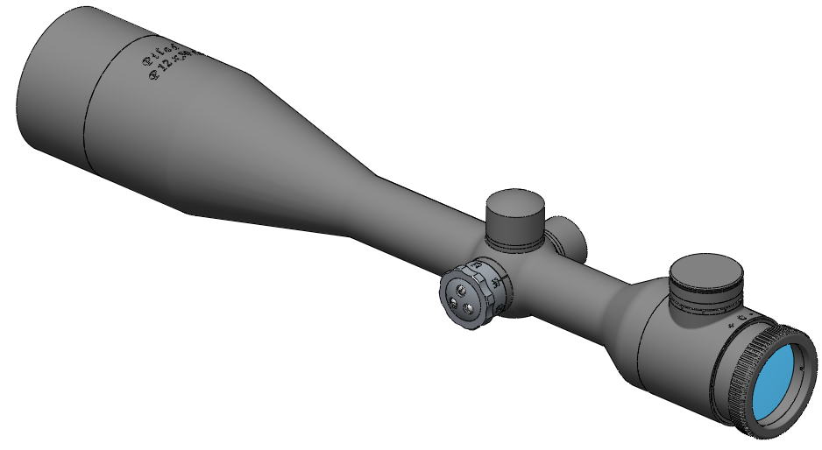
Рисунок А.4
Приложение Б
(обязательное)

Сетка с прицельным пеньком и
боковыми выравнивающими

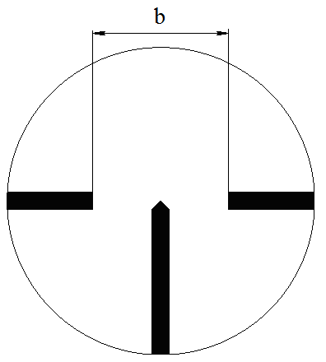

Сетку составляют прицельные штрихи: вертикальный, называемый прицельным пеньком, и два горизонтальных, называемых боковыми выравнивающими.
Прицеливание осуществляется совмещением острия прицельного пенька сетки с нужной точкой видимой цели, боковые выравнивающие штрихи при этом должны быть расположены горизонтально.
При известной длине (ширине) цели и ясно видимых контурах можно определить дистанцию до цели, для чего используют разрыв между боковыми выравнивающими b = 7 т.д. При дистанции 100 м просвет между боковыми выравнивающими соответствует на местности 70 см. Следовательно, если размер цели 70 см и ее изображение укладывается между боковыми выравнивающим, то дистанция до цели будет равна 100 м. При произвольном размере цели дистанция до нее (в метрах) определяется по формуле
$D=\frac{N×L}{0,7},$ (Б.1)
где N – число, указывающее сколько раз изображение цели укладывается в просвете между боковыми выравнивающими;
L, см – действительный размер цели.
Сетки с перекрестием

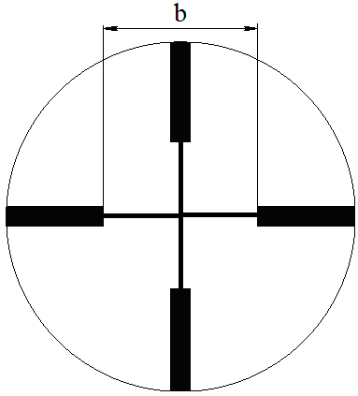 | 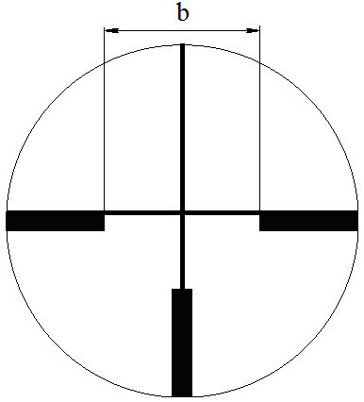 | 

Сетки со светящейся точкой

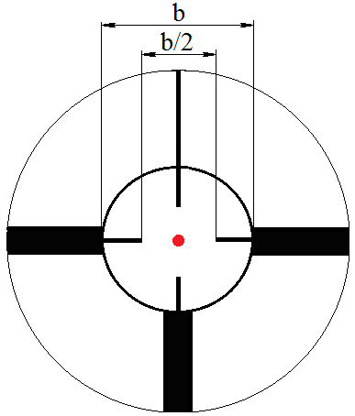 | 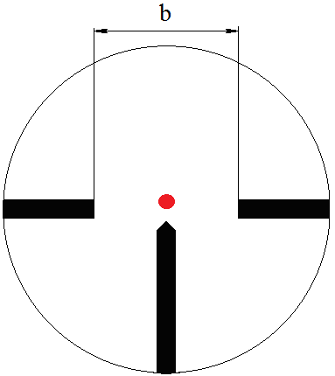
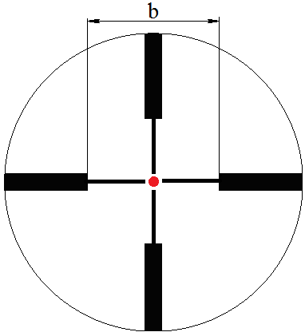 | 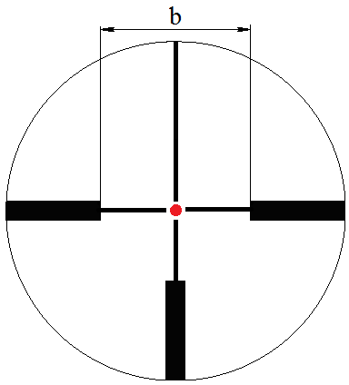

На сетках нанесено перекрестие. Расстояние b = 2,3 т.д. – для прицелов Р10х42LF, Р10х42LF(30mm) и Р12х50LF, Р12х50LF(30mm); b = 7 т.д. – для прицелов Р10х42F и Р12х50F.
При прицеливании центр перекрестия сетки или светящаяся прицельная точка должны быть совмещены с нужной точкой видимой цели. Измерение дистанции до цели осуществляется по методике, приведенной в описании сетки с прицельным пеньком, но вместо разрыва между боковыми выравнивающими используется расстояние между утолщенными штрихами.
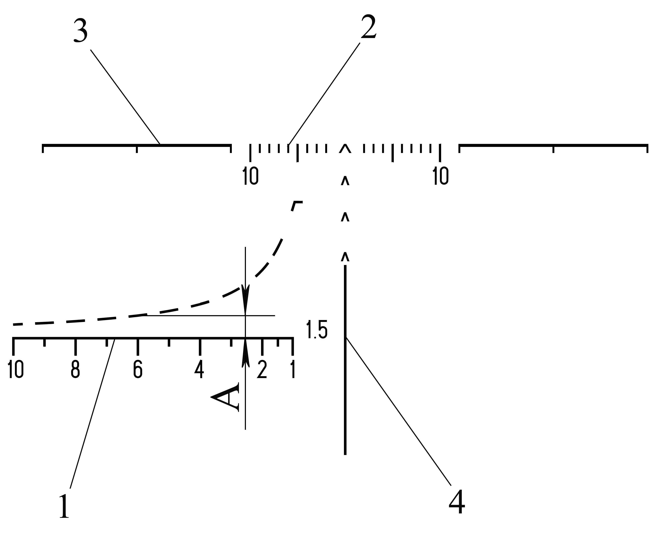
Сетка прицелов Р10х42F и Р12х50F с дальномерной шкалой

Сетка с дальномерной шкалой позволяет оценивать примерное расстояние до цели, а также оперативно изменять углы прицеливания и боковых поправок.
Для определения расстояния до цели необходимо расположить ее изображение между наклонной штриховой и горизонтальной линиями шкалы 1 до касания границ цели с этими линиями. Шкала имеет градуировку дальности (в сотнях метров) для цели высотой 1,5 м. При измерении расстояния до цели с другой высотой необходимо полученное значение умножить на коэффициент, равный отношению высоты цели к величине 1,5 м.
Например, если высота цели составляет 1/3 от высоты 1,5 м, а ее изображение вписывается между наклонным штрихом 6 (600 м) и горизонтальной линией шкалы (размер А), то дистанция до цели 600х1/3=200 м.
Размер от горизонтальной линии шкалы 1 до бокового выравнивающего (линии 3) для цели высотой 1,5 м соответствует расстоянию 100 м.
Шкала 2, расположенная между боковыми выравнивающими 3 имеет цену деления 1 т.д. и позволяет как вводить боковые поправки (смещение цели на одно деление соответствует смещению средней точки попадания на 10 см на каждые 100 м дистанции), так и определять расстояние (в километрах) до цели при известной ее длине или ширине (размер цели в метрах необходимо разделить на число укладывающихся на ней делений шкалы). Цена деления на боковых выравнивающих составляет 10 т.д., что соответствует смещению цели на 1 м на каждые 100 м дистанции.
Вверху прицельного пенька 4 под центральной "пикой" расположено три дополнительных "пики", позволяющих при стрельбе по удаленным целям оперативно изменять углы прицеливания соответственно на 3.4 т.д., 7.2 т.д. и 11.4 т.д. Соответствие дистанции до цели и необходимого при этом угла прицеливания определяется при пристрелке в зависимости от типа оружия и патрона.

Сетки с дальномерной шкалой прицелов Р10х42LF и Р12х50LF
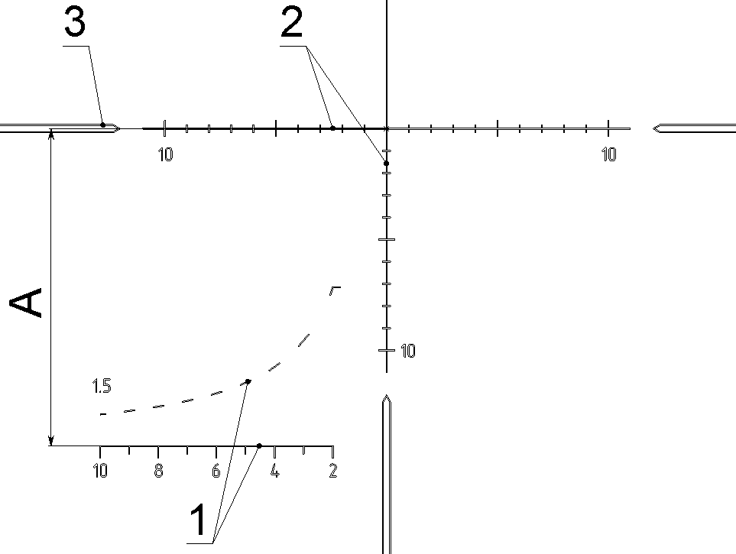
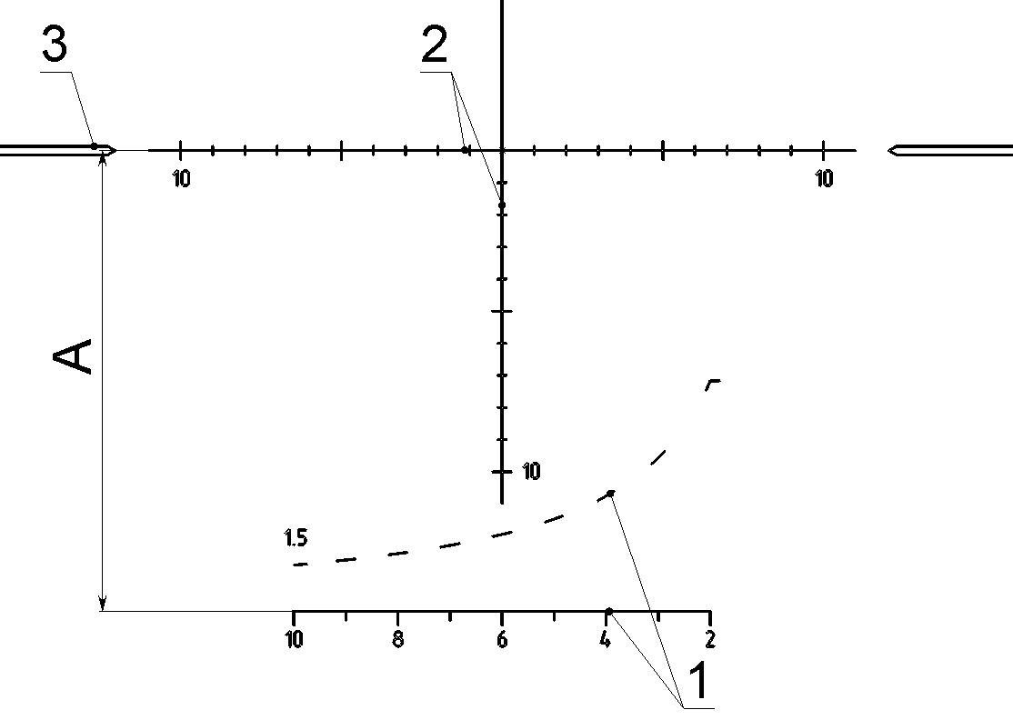
(дальномерные сетки с подсветкой)

Рисунок Б.1 – Сетка прицела Р10х42LF Рисунок Б.2 – Сетка прицела Р12х50LF

Сетка с дальномерной шкалой позволяет оценивать примерное расстояние до цели, а также оперативно изменять углы прицеливания и боковых поправок.
Цена деления шкалы 2 равна 1 т.д.
Расстояние А равно 1,5 м /100 м.
Расстояние между боковыми выравнивающими 3 равно 24 т.д. или 2,5 м / 100 м.
Дальномерная шкала 1 состоит из горизонтальной шкалы, которая имеет градуировку дальности в сотнях метров, то есть 2 соответствует 200 м и т.д., и наклонной штриховой линией, рассчитанной для цели высотой 1,5 м.
Для определения расстояния до цели необходимо расположить ее изображение между наклонной штриховой и горизонтальной линиями дальномерной шкалы. Если высота цели 1,5 м и ее изображение укладывается между горизонтальной и наклонной линиями, то дальность до цели равна соответствующему значению по горизонтальной шкале.
При измерении расстояния до цели с другой высотой необходимо полученное значение умножить на коэффициент, равный отношению высоты цели к величине 1,5 м.
Например, если высота цели составляет 1/3 от высоты 1,5 м, а ее изображение вписывается между наклонным штрихом 6 (600 м) и горизонтальной линией шкалы, то дистанция до цели 600х1/3=200 м.

Сетка с точками – МилДот
А
а
a/4
a/10
a/2
а

Расстояние между соседними точками а = 1 т.д. – для прицелов Р10х42F и Р12х50F.
Сетки с точками, как и сетки с дальномерной шкалой позволяют оценивать примерное расстояние до цели, а также оперативно изменять углы прицеливания и боковых поправок.
Для определения расстояния до цели (дистанции) необходимо:
- оценить размер объекта L (в метрах), по которому будет определяться дистанция;
- измерить величину изображения объекта A (в т.д.) с помощью сетки;
- вычислить дистанцию в метрах до объекта по формуле:

$\frac{L×\text{1000}}{A}=\text{Дистанция} (в \text{метрах})\text{.}$ (Б.2)
Например, высота объекта L=1 м и изображение объекта А занимает три деления а. Тогда:
$А=а×n (т\text{.}д\text{.});$ (Б.3)
$А=а×n=1 т\text{.}д\text{.} ×3=3 т\text{.}д\text{.};$

$\frac{L×\text{1000}}{A}=\frac{1×\text{1000}}{3 т\text{.}д\text{.}}≈\text{333} м\text{.}$
Шкала сетки, расположенная между боковыми выравнивающими, позволяет вводить боковые поправки (смещение цели на одно деление соответствует смещению средней точки попадания на 10 см на каждые 100 м дистанции).

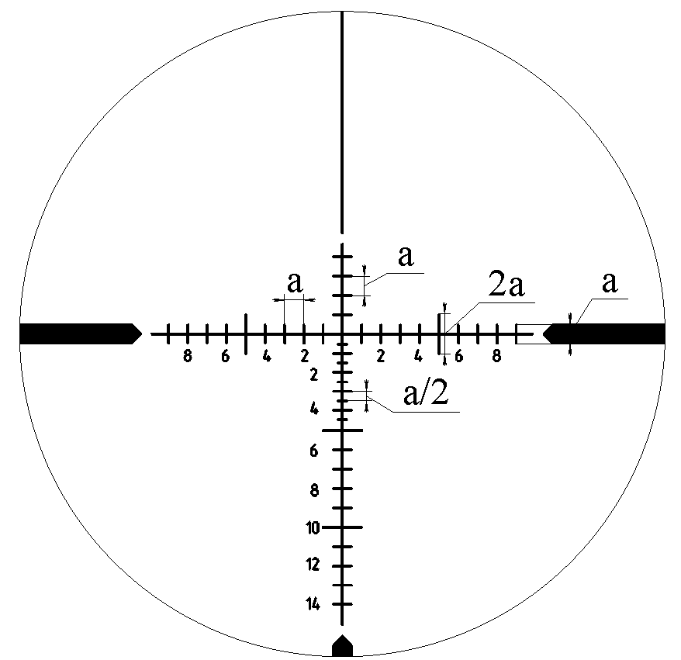  Сетка Sporting Numbered Reticle (SNR) | 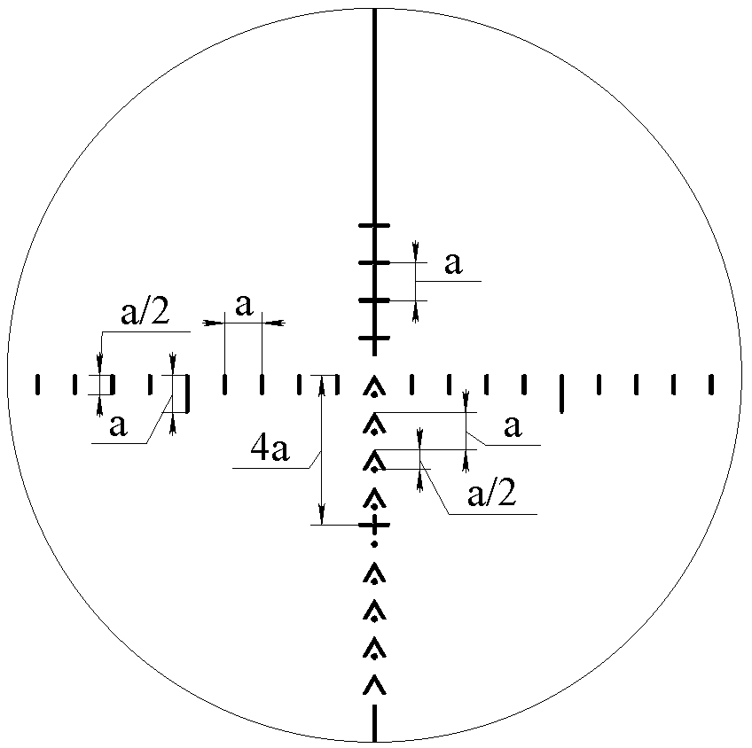  Сетка Focus Field Target (FFT)

Сетки SNR и FFT предназначены для учета баллистической траектории боеприпасов и метеоусловий при стрельбе.
Сетки позволяют вести прицельную стрельбу без перестройки прицела, вносить поправки на дальность дистанции выстрела, движение цели, скорости ветра, температуры, а также использовать их в измерительных целях. Особенно это актуально при использовании оружия с малой начальной скоростью боеприпаса т.к. в этом оружии наиболее значительна зависимость превышения линии визирования над линией выстрела от перечисленных условий.
Сетки градуированы в т.д. (а=1 т.д.) таким образом, что стрелок может осуществить пристрелку оружия на нескольких дистанциях, создав для себя таблицу углов прицеливания на различные дальности (см. приложение В).

Приложение В
(рекомендуемое)

Таблица углов прицеливания
Дистанция | Угол прицеливания

ЛИСТ РЕГИСТРАЦИИ ИЗМЕНЕНИЙ

Изменение | Номера листов (страниц) |  |  |  | Всего листов (страниц) в документе | № документа | № входящий сопроводительного документа и дата | Подпись | Дата
Изменение | измененных | замененных | новых | аннулированных

